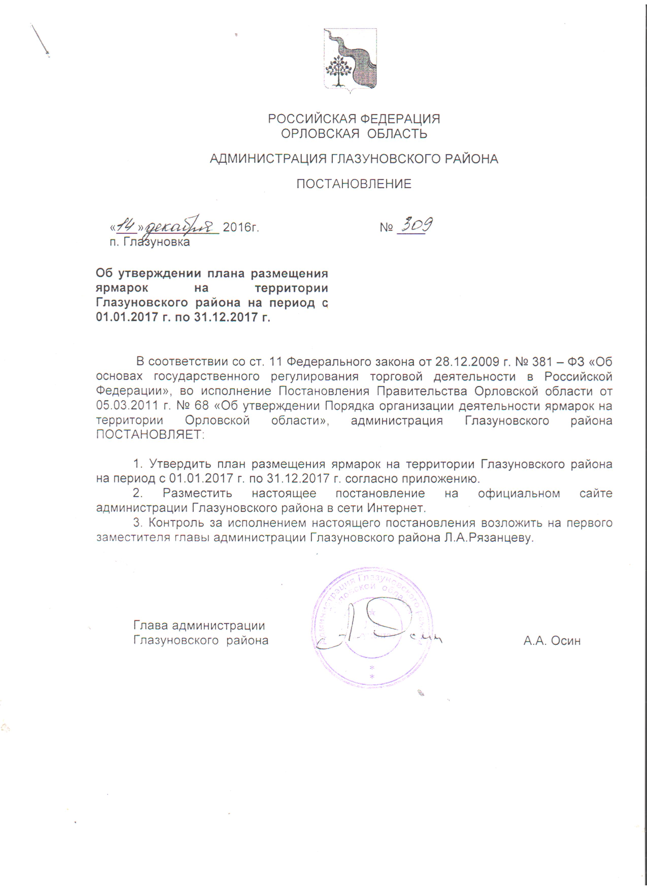
Приложение к постановлению администрации Глазуновского района «Об утверждении плана размещения ярмарок на территории Глазуновского района на период с 01.01.2017 г. по 31.12.2017 г.»

План размещения ярмарок на территории Глазуновского района
на период с 01.01.2017 г. по 31.12.2017 г.

№ п/п | Вид ярмарки по характеру деятельности | Специализация ярмарки по классам товаров, реализуемых на ярмарке | Место расположения ярмарочной площадки | Режим работы ярмарки, в том числе срок (период) проведения ярмарки | Организатор ярмарки | Администратор ярмарки
1. | Универсальная | Универсальная | Орловская область,  п. Глазуновка,  ул. Ленина, 81 | с 01.01.2017 г. по 31.12.2017 г.  5 дней в неделю; (среда – воскресенье) | Администрация Глазуновского района | СЗССППК «Глазуновский»

